Klasa6, biologia, 09.04.20r., Dorota Zacharek
Temat : Gady- kręgowce, które opanowały ląd.
Tematyka zajęć:
Dziś poznasz środowisko życia gadów ich przystosowania do życia na lądzie oraz poznasz rozmnażanie i rozwój gadów.
Żeby lepiej zapoznać się z tematem przeczytaj temat z podręcznika lub/i skorzystaj ze strony epodreczniki.pl wklejając poniższy link w okienko google:
https://liblink.pl/9MMc3Ki0NY
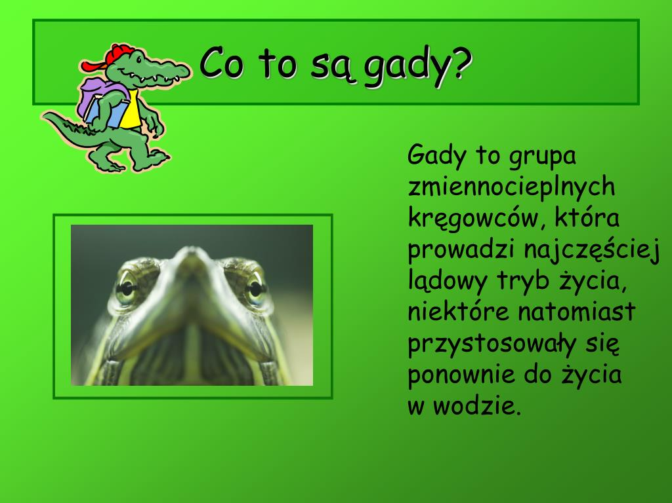
Notatka z lekcji do przepisania do zeszytu:
Gady to zminnocieplne kręgowce.Większość z nich żyje na na lądzie, a tylko niewielka cześć zamieszkuje wody lub prowadzi wodno-lądowy tryb życia.
Gady mają grubą, sucha skórę, w której znajdują się liczne rogowe łuski i tarczki. Chroni ona ciało przed uszkodzeniami oraz zabezpiecza przed utratą wody.
Skóra gadów nie uczestniczy w wymianie gazowej. Jedynym narzędziem oddechowym tej grupy są gąbczaste płuca.
Gady rozmnażają się na lądzie. Są najczęściej jajorodne,u których występuje zapłodnienie wewnętrzne.Z jaj wylęga się potomstwo podobne do rodziców.
Poniżej znajduje wam zadanie do wykonania, które należy odesłać do mnie do10 kwietnia 2020r. na maila: dorotazacharek.Sukces@wp.pl
Praca będzie oceniona.
Zadania dla ucznia:
Zadanie 1. Gady to pierwsze kręgowce, które w pełni przystosowały się do życia na lądzie. Spośród wymienionych poniżej cech wybierz trzy, które umożliwiły im uniezależnienie się od środowiska wodnego.
a)Posiadanie suchej skóry o silnie zrogowaciałym naskórku
b)Dobrze rozwinięty zmysł węchu i smaku
c)posiadanie płuc
d)Wykształcenie błon płodowych w rozwoju zarodkowym
e)Posiadanie dwóch par kończy i ogona
f)Obecność długiego ruchliwego ogona
Zadanie 2 Podaj 3 różnice w rozmnażaniu się płazów i gadów.

